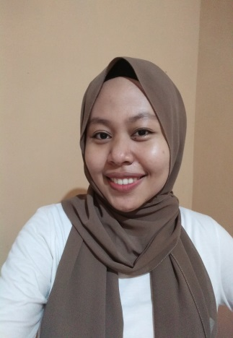

1. SDN 120/IV Kota Jambi : Tahun 2006- 2013

2. SMPN 19 Kota Jambi : Tahun 2013- 2016

3. SMKN 1 Kota Jambi : Tahun 2016- (Administrasi Perkantoran) 2019

4. Universitas Nurdin Hamzah : Tahun 2019-(Sistem Informasi) 2023

5. Universitas Dinamika Bangsa : Tahun 2023-(Magister Sistem Informasi) 2025

**HOBI**

**SERTIFIKAT**

**PENGALAMAN**

* Telpon

**082284404300**

* Whatshapp

**082284404300**

* Email

[**marinisilvianty@gamil.com**](mailto:marinisilvianty@gamil.com)

* Instagram

**@Marinisilvi26**

* Facebook

**Marini Silvianty**

**KEMAMPUAN**

**KONTAK**

**PROFIL**

Umur saya saat ini menginjak 25 tahun, saya biasa dipanggil Marini/Silvi. Saya adalah seorang Programmer sekaligus Owner House of AIS Craft yang merupakan usaha kerajianan tangan. Saya sendiri adalah lulusan dari S1 dan S2 Sistem Informasi, sudah ada sedikit banyak program yang saya hasilkan. Baik untuk usaha saya sendiri maupun yang diluar usaha saya.

Traveling Membuat Kerajianan Tangan

Menyanyi

Magang sebagai Principal Engineer untuk Web PlatformTokopedia

Magang sebagai Junior Programmer PT Kreasindo Cipta Teknologi

* Mobile Web Specialist
* AWS Certified Developer
* **Visual Basic**
* **Html**
* **Java**
* **Dan lain sebagainya**

Nama :

**MARINI SILVIANTY**

Tempat,Tgl Lahir :

**Jambi, 26 Maret 2001**

Jenis Kelamin :

**Perempuan**

Status :

**Belum Menikah**

Agama :

**Islam**

Alamat :

**Prumnas Aur Duri Blok F RT 24 No 317, Kota Jambi**

**RIWAYAT PENDIDIKAN**

**CURICULUM VITAE**

**MARINI SILVIANTY**